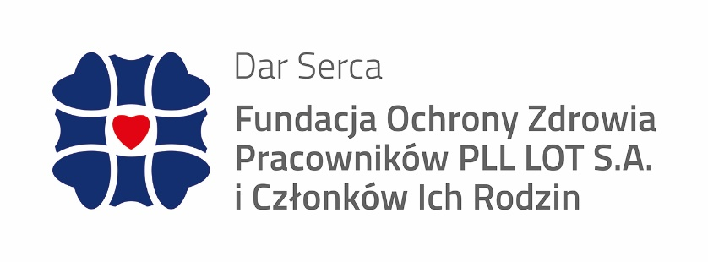

**FUNDACJA OCHRONY ZDROWIA ,,DAR SERCA” PRACOWNIKÓW PLL LOT S.A. i CZŁONKÓW ICH RODZIN**

partnerzy:

**PGL, PLL LOT S.A., LOTAMS, LS Airport Services, WRO LOT, Orlen Aviation, CEES**

**AKCJA SZCZEPIEŃ PRZECIWKO GRYPIE**

W związku ze zbliżającym się okresem wzmożonej zachorowalności na grypę, informujemy o możliwości skorzystania z refundacji kosztów szczepionkiprzeciw grypie.

Darczyńca Fundacji Ochrony Zdrowia DAR SERCA oraz jego rodzina (współmałżonek i dzieci do lat 18 lub do lat 25 – uczące się) **mogą skorzystać z refundacji kosztów szczepionki** **w kwocie do 55 zł** na podstawie oryginału imiennej faktury lub rachunku.

Szczepienia mogą Państwo dokonać w dowolnie wybranej placówce medycznej. W przypadku wystawienia przez placówkę medyczną faktury lub rachunku na łączną kwotę za szczepionkę i badanie lekarskie prosimy o wyszczególnienie kosztów samego szczepienia.

ul. Komitetu Obrony Robotników 39, bud. A-300, p.123 tel. 606 74 00, 606 74 02 e-mail: [fundacja@lot.pl](mailto:fundacja@lot.pl)

[www.fundacjalot.pl](http://www.fundacjalot.pl)